PHP: Wykres temperatury Polski z regresją liniową
Wykres można obejrzeć tutaj: https://wiki.ostrowski.net.pl/php_mysql/pol_temp.php
Ten artykuł przedstawia przykład programu w PHP, który pobiera dane z bazy danych MySQL, a następnie za pomocą biblioteki JavaScript Chart.js wyświetla wykres liniowy średnich temperatur w Polsce wraz z prostą linią trendu (regresją liniową).

Dane wejściowe
Program korzysta z bazy danych MySQL o nazwie `polandtemperature`, która zawiera tabelę `temp` z następującymi kolumnami:
- `ID` – identyfikator wiersza,
- `Date` – data pomiaru,
- `Temp` – wartość temperatury.

Połączenie z bazą danych
Połączenie z bazą danych realizowane jest za pomocą PDO:
$conn = new PDO("mysql:host=localhost;dbname=polandtemperature;charset=utf8mb4", "viewer", "viewer");
Jeśli połączenie się nie powiedzie, program zakończy działanie z komunikatem błędu.

Pobieranie i przetwarzanie danych
Program wykonuje zapytanie SQL:
SELECT * FROM temp ORDER BY ID;
Wyniki zapisywane są do tablicy PHP. Z kolumn `Date` i `Temp` wyodrębniane są osobne tablice:
$labels = array_column($Data, 'Date');
$temps = array_column($Data, 'Temp');

Obliczanie regresji liniowej
W celu dodania trendu liniowego, wykonywane są obliczenia regresji liniowej metodą najmniejszych kwadratów:
$slope = ($n * $sum_xy - $sum_x * $sum_y) / ($n * $sum_x2 - $sum_x ** 2);
$intercept = ($sum_y - $slope * $sum_x) / $n;
Następnie generowana jest druga tablica zawierająca dane dla linii trendu:
$trendLine = array_map(fn($x) => round($slope * $x + $intercept, 2), $x_vals);

Wyświetlanie wykresu za pomocą Chart.js
W HTML wyświetlany jest wykres z dwiema seriami danych:
- rzeczywiste dane temperatur (`Poland Average Temperature`) – czerwona linia,
- linia trendu (`Linear Trend Line`) – przerywana niebieska linia.
datasets: [
{
label: 'Poland Average Temperature',
data: [...],
borderColor: 'rgba(255, 99, 132, 1)'
},
{
label: 'Linear Trend Line',
data: [...],
borderColor: 'rgba(54, 162, 235, 1)',
borderDash: [5, 5]
}
]
Biblioteka Chart.js generuje responsywny wykres, który można osadzić na stronie WWW.

Efekt końcowy
Użytkownik widzi liniowy wykres temperatur wraz z prostą, która pokazuje ogólny trend (np. ocieplanie się klimatu lub spadki temperatur). Trend ułatwia interpretację danych historycznych.

Podsumowanie
Ten program demonstruje:
- Jak pobrać dane z MySQL w PHP,
- Jak obliczyć regresję liniową,
- Jak wykorzystać Chart.js do wizualizacji danych i trendów.
Dzięki temu rozwiązaniu możemy łatwo tworzyć dynamiczne, interaktywne wykresy statystyczne w aplikacjach webowych.

Matematyka: regresja liniowa
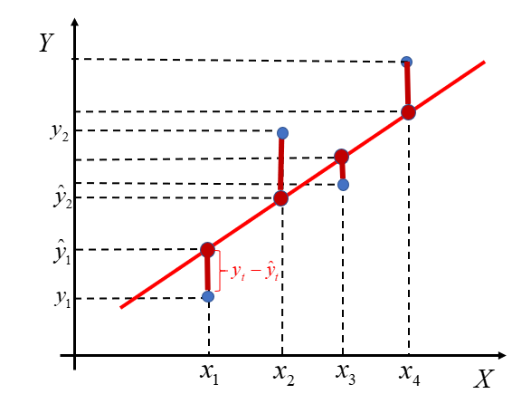
Źródło: blog.etrapez.pl
Poniższy fragment opisuje metodę najmniejszych kwadratów (ang. *least squares*) stosowaną do wyznaczenia parametrów prostej regresji liniowej, czyli współczynników nachylenia i wyrazu wolnego.
Metoda polega na minimalizacji sumy kwadratów odchyleń (residuals) pomiędzy rzeczywistymi wartościami a wartościami przewidywanymi przez model liniowy , co wyraża funkcja kryterium:
Aby znaleźć optymalne i , rozwiązujemy układ tzw. równań normalnych:
Rozwiązując ten układ, otrzymujemy wzory na estymatory:
gdzie i .
Inna, równoważna postać wzoru na nachylenie prostej korzysta z sum iloczynów i sum kwadratów: multiline a wyraz wolny: multiline
W praktycznej implementacji, gdy to kolejne indeksy czasowe (0, 1, …, n-1), obliczenia skracają się do wersji:
pozwalając łatwo wygenerować tablicę wartości trendu:
Interpretacja parametrów:
- – średnia zmiana przy wzroście o jednostkę, czyli nachylenie trendu liniowego
- – przewidywana wartość dla , czyli punkt przecięcia z osią OY
Dzięki tym wzorom możemy obliczyć linię trendu, która najlepiej przybliża dane w sensie najmniejszych kwadratów, ułatwiając analizę długoterminowych tendencji.

Kod
<?php
// Database connection settings
$serverName = "localhost";
$database = "polandtemperature";
$username = "";
$password = "";
// Connect using PDO for MySQL
try {
$conn = new PDO("mysql:host=$serverName;dbname=$database;charset=utf8mb4", $username, $password);
$conn->setAttribute(PDO::ATTR_ERRMODE, PDO::ERRMODE_EXCEPTION);
} catch (PDOException $e) {
die("Connection failed: " . $e->getMessage());
}
// Fetch data
$Data = [];
$stmt = $conn->query("SELECT * FROM temp ORDER BY ID;");
while ($row = $stmt->fetch(PDO::FETCH_ASSOC)) {
$Data[] = $row;
}
// Close DB connection
$conn = null;
// Extract columns
$labels = array_column($Data, 'Date');
$temps = array_column($Data, 'Temp');
// Convert dates to numeric values (e.g. index) for regression
$x_vals = range(0, count($temps) - 1);
$y_vals = $temps;
// Linear regression calculation (y = a * x + b)
$n = count($x_vals);
$sum_x = array_sum($x_vals);
$sum_y = array_sum($y_vals);
$sum_xy = array_sum(array_map(fn($x, $y) => $x * $y, $x_vals, $y_vals));
$sum_x2 = array_sum(array_map(fn($x) => $x * $x, $x_vals));
$slope = ($n * $sum_xy - $sum_x * $sum_y) / ($n * $sum_x2 - $sum_x ** 2);
$intercept = ($sum_y - $slope * $sum_x) / $n;
// Generate trend line data
$trendLine = array_map(fn($x) => round($slope * $x + $intercept, 2), $x_vals);
?>
<!DOCTYPE html>
<html>
<head>
<title>Temperature Chart with Trend Line</title>
<script src="https://cdn.jsdelivr.net/npm/chart.js"></script>
</head>
<body>
<h2>Temperature Trend: Poland Average</h2>
<canvas id="tempChart" width="800" height="400"></canvas>
<script>
const ctx = document.getElementById('tempChart').getContext('2d');
const tempChart = new Chart(ctx, {
type: 'line',
data: {
labels: <?= json_encode($labels) ?>,
datasets: [
{
label: 'Poland Average Temperature',
data: <?= json_encode($temps) ?>,
borderColor: 'rgba(255, 99, 132, 1)',
fill: false,
tension: 0.1
},
{
label: 'Linear Trend Line',
data: <?= json_encode($trendLine) ?>,
borderColor: 'rgba(54, 162, 235, 1)',
borderDash: [5, 5],
fill: false,
pointRadius: 0,
tension: 0
}
]
},
options: {
responsive: true,
scales: {
y: {
beginAtZero: false,
title: {
display: true,
text: 'Temperature (°C)'
}
},
x: {
title: {
display: true,
text: 'Date'
}
}
}
}
});
</script>
</body>
</html>

